Lunes
26
de Octubre

Educación Preescolar

Educación Socioemocional

Causas y consecuencias

Aprendizaje esperado: Habla de sus conductas y de las de otros, y explica las consecuencias de algunas de ellas para relacionarse con otros.

Énfasis: Reconoce sus conductas y las consecuencias de éstas.

¿Qué vamos a aprender?

Aprenderás a identificar tus conductas y sus consecuencias.

Pide a un adulto que te acompañe, él o ella podrán ayudarte a desarrollar las actividades y a escribir las ideas que te surjan.

¿Qué hacemos?

¿Sabías que? una consecuencia es algo que sucede como causa de un evento, un acto o un hecho previo, es muy importante que reconozcas las consecuencias de tus comportamientos.

¿Alguna vez te has enojado con tu hermanita o hermanito porque te rompieron tu juguete favorito? ¿Cómo lo resolviste? seguramente te enojaste mucho, y quisiste pegarle, pegar nuca es una buena solución, cuando te rompan alguno de tus juguetes favoritos, mantén la calma, respira y traten de arreglar juntos el juguete, esta actividad les puede resultar muy divertida.

Igualmente, si estás jugando con alguna amiga o amigo y sin querer te lastiman, no te enojes, también mantén la calma y escucha con atención lo que tiene que decirte y juntos acuerden de qué manera pueden hacer lo posible para que no vuelva a suceder, recuerda que escuchar el punto de vista del otro es importante.

No olvides compartir tus juguetes, recuerda que cuando lo haces puedes divertirte más y te sentirás mejor.

Escucha, disfruta y baila la siguiente canción se llama “Causas y consecuencias”.
https://aprendeencasa.sep.gob.mx/multimedia/RSC/Audio/202010/202010-RSC-04C13xJWaj-CancinCausasyConsecuencias.mp3

Ahora observarás algunas imágenes que se mencionan en esta interesante canción.

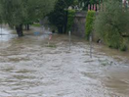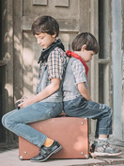

Como escuchaste en la canción, antes de que sucedan las cosas encuentras las causas y cuando suceden encuentras las consecuencias, tienes que pensar muy bien lo que haces por que tus decisiones seguramente tendrán consecuencias.

Pide a mamá, papá o adulto que te acompaña que te lean el siguiente cuento, se llama “Fernando Furioso” de Hiawyn Oram, escucha con atención para que al terminar puedas responder algunas preguntas.

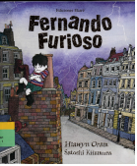
https://aprendeencasa.sep.gob.mx/multimedia/RSC/Documento/202010/202010-RSC-fut4km0IiD-Fernando_Furioso.pdf

¿Por qué Fernando estaba tan furioso? ¿Crees que es buena idea quedarte despierta o despierto hasta muy tarde? ¿Qué hubiera pasado si Fernando se hubiera dormido cuando su mamá se lo dijo? ¿Qué harías para calmar a Fernando? recuerda que cuando te desvelas no solo estarás cansado si no que te encontraras de mal humor y te enojaras fácilmente, cuando te enojas, ¿Qué haces?

¿Qué te parece si pones una cuerda en el piso y realizas el siguiente juego? en este juego no sé trata de ganar si no de que reflexiones sobre tus acciones, si no tienes la cuerda no te preocupes puedes hacerlo realizando un salto hacia adelante o hacia atrás.

¿Qué harías si tu hermana, tu hermano o un amigo te piden que le prestes tu juguete favorito? da un salto hacia adelante si se lo prestas o da un salto para atrás si no se lo prestas.

Quieres jugar con tu mejor amiga y otra niña está jugando con ella, tú ¿Qué haces? da un salto hacia adelante si juegas con ellas o da un salto hacia atrás si te enojas con tu amiga porque está jugando con alguien más.

Te das cuenta de que alguien lastimo a una compañera o a un compañero, ¿Qué haces? da un salto hacia adelante si te quedas callada o callado, o da un salto para atrás si le avisas a un adulto.

Quieres utilizar un juguete que alguien más está utilizando, ¿Tú que haces? da un salto hacia adelante si esperas tu turno o da un salto para atrás si le arrebatas el juguete.

Platica con el adulto que te acompaña porque tomaste diferentes decisiones.

Esperar tu turno para juagar puede ser complicado porque quieres jugar en ese momento, en el siguiente video observarás algunas cosas que puedes hacer mientras llega tu turno de utilizar los juguetes, pide al adulto que te acompañe que lo inicie en el segundo 0:20 y lo detenga en el minuto 4:15

- “Listos a jugar: Esperar jugando”
https://www.youtube.com/watch?v=DyAyJD4wpXY
Si cuentas con tu cuaderno de actividades para el alumno del Programa Nacional de Convivencia Escolar puedes consultar de la página 26 a la página 33, ahí encontrarás más información relacionada con el tema que revisaste hoy.

https://www.gob.mx/cms/uploads/attachment/file/533089/PREESCOLAR_Cuaderno_PNCE_2019.pdf

El Reto de Hoy:

Pide a mamá o a papá que te ayuden a reflexionar sobre la importancia de las consecuencias que tienen tus acciones, seguramente te parecerá interesante.

¡Buen trabajo!

Gracias por tu esfuerzo.

Para saber más:
Lecturas

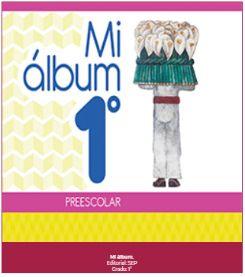
https://libros.conaliteg.gob.mx/20/K1MAA.htm
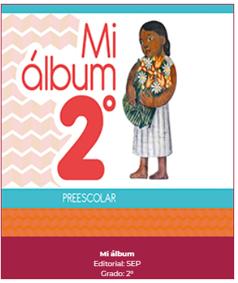
https://libros.conaliteg.gob.mx/20/K2MAA.htm

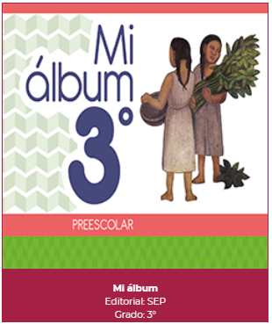
https://libros.conaliteg.gob.mx/20/K3MAA.htm

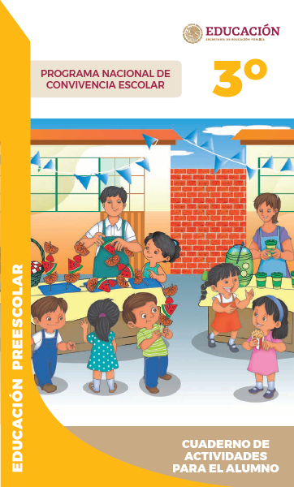
https://www.gob.mx/cms/uploads/attachment/file/533089/PREESCOLAR_Cuaderno_PNCE_2019.pdf

